**СОБЛЮДАЙТЕ ПРОСТЫЕ ПРАВИЛА ЗДОРОВОГО ОБРАЗА ЖИЗНИ, ВОВРЕМЯ ПРОХОДИТЕ ДИСПАНСЕРИЗАЦИЮ И ПРОФИЛАКТИЧЕСКИЕ ОСМОТРЫ, СЛЕДИТЕ ЗА ЦИФРАМИ СВОЕГО ЗДОРОВЬЯ!**

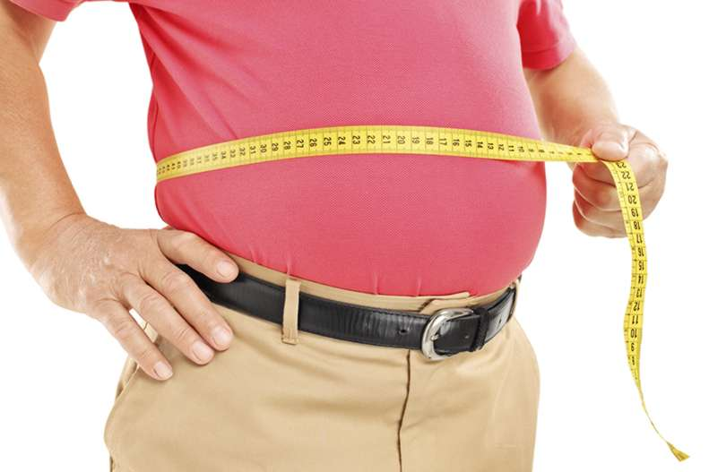



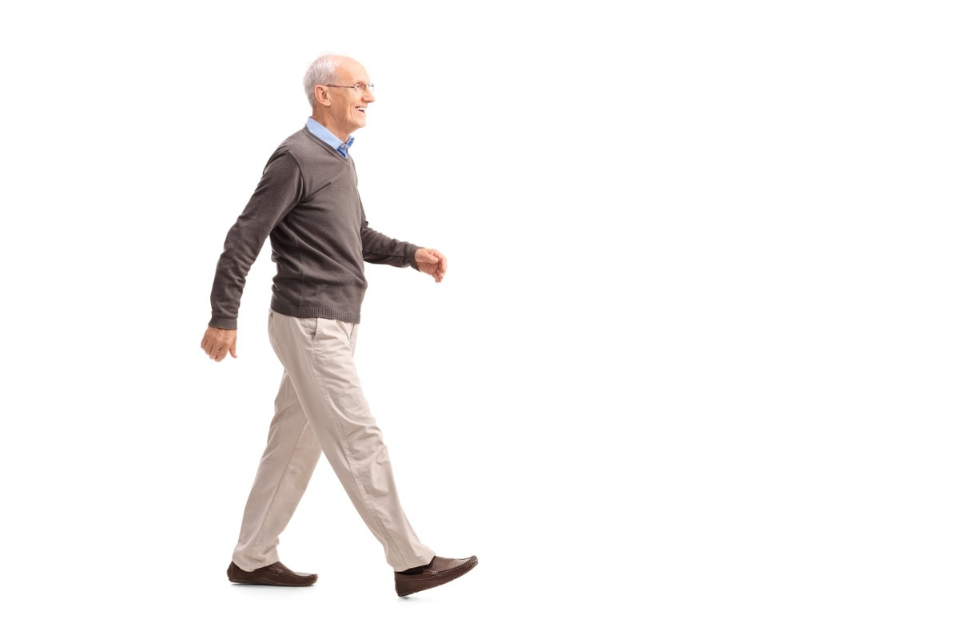



**Окружность талии менее 94 см.**

**у мужчин менее 80 см. у женщин**

**10 000**

**шагов**

**в день**

**30 мин умеренной**

**физической**

**нагрузки**

**0**

**Сигарет**

**Или**

**5 порций**

**в день**

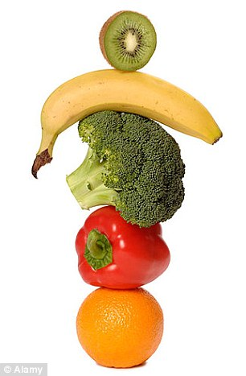

**500 грамм фруктов или овощей**



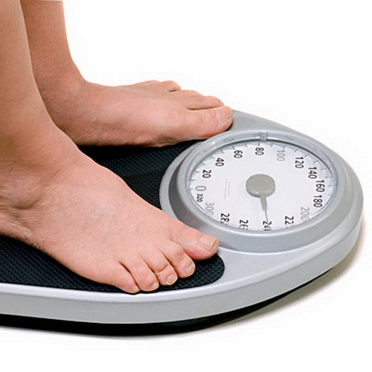

**Оптимальный**

**индекс массы тела 19-25**

**Глюкоза в крови ниже**

**6 ммоль/л.**

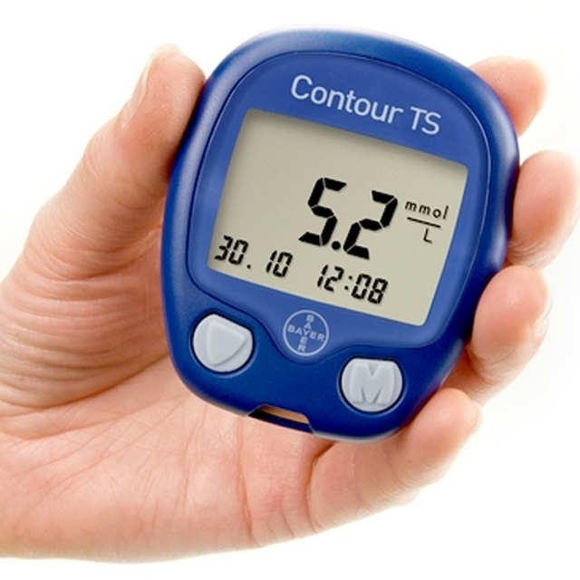

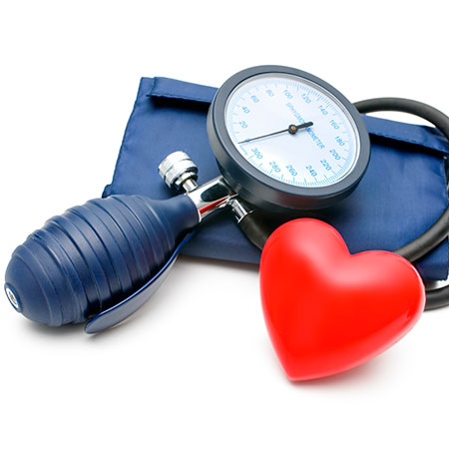

**Давление**

**129/80 мм.рт.ст.**

**Общий холестерин ниже**

**5 ммоль/л.**

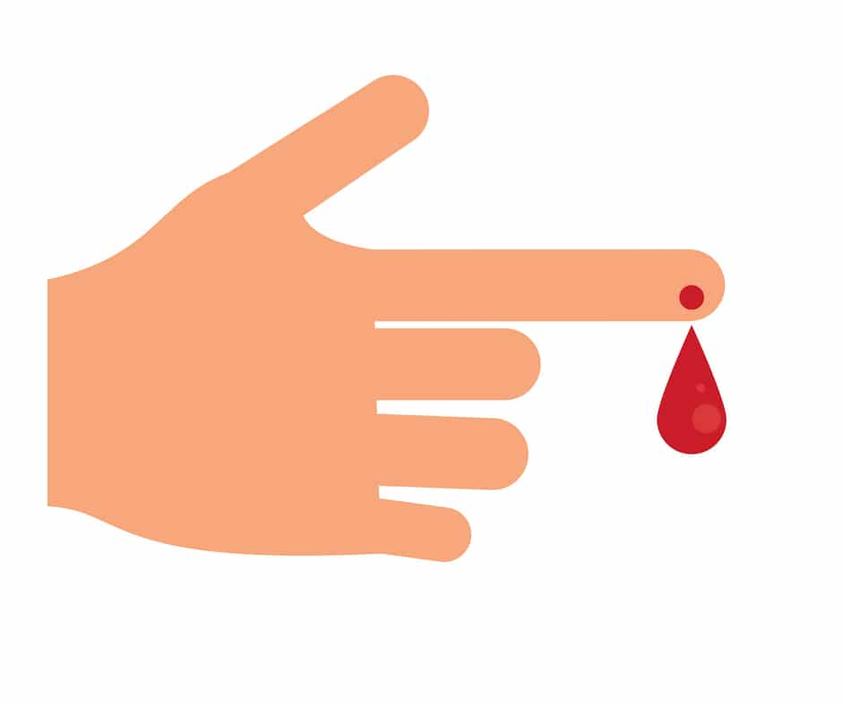

**Существуют компоненты здорового образа жизни, выраженные в цифрах, которыми рекомендуется руководствоваться в повседневной жизни для поддержания и сохранения здоровья.**

**ЗДОРОВЫЕ ЦИФРЫ ЗДОРОВОГО ЧЕЛОВЕКА – ЭТО ДОЛЖЕН ЗНАТЬ КАЖДЫЙ**





**МИНИСТЕРСТВО ЗДРАВООХРАНЕНИЯ ЧЕЧЕНСКОЙ РЕСПУБЛИКИ**

**РЕСПУБЛИКАНСКИЙ ЦЕНТР ОБЩЕСТВЕННОГО ЗДОРОВЬЯ**

**и МЕДИЦИНСКОЙ ПРОФИЛАКТИКИ**